Aluno:_________________________________________________Nº____________ Turma:__________

1. Qual a função de cada ponteiro do mouse no Excel?

|  |  |
| --- | --- |
| a) | ( ) Seleção de colunas |
| b) | ( ) Edição de texto |
| c) | ( ) Ajustar colunas |
| d) | ( ) Mover |
| e) | ( ) Ajustar linhas |
| f) | ( ) Seleção |
| g) | ( ) Normal |

1. Digite a planilha abaixo com as seguintes orientações: Selecione as células **A1:F1** aplique mesclar e centralizar, fonte Comic Sans MS, tamanho 14, Cor de preenchimento preta e cor da fonte branca. Selecione as células **A2:F2** aplique mesclar e centralizar, efeito negrito e cor de preenchimento cinza; o mesmo deve ser feito nas células **A3:F3.** Nas células **A4:F4** aplique efeito negrito, centralize e cor de preenchimento cinza**.** Selecione **A2:F12** aplique a fonte Arial, e coloque todas as bordas. Centralize as colunas **B**, **C**, **D**, **E** e **F**.

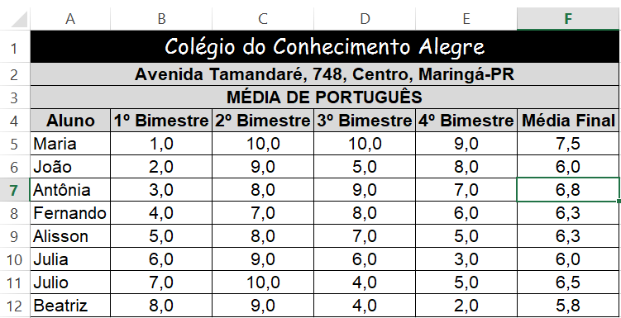

1. Crie uma tabela com as informações abaixa e calcule o **DÉCIMO TERCEIRO** para os funcionários presentes na planilha de cálculos com as situações abaixo. (Salário mínimo- Atual)

* Maria trabalha na empresa a 9 meses; **- Nível 01**
* João trabalha na empresa a 10 meses; **- Nível 03**
* Antônia trabalha na empresa a 12 meses**; - Nível 02**
* Fernando trabalha na empresa a 1 meses; **- Nível 01**
* Alisson trabalha na empresa a 3 meses; **- Nível 02**
* Julia trabalha na empresa a 5 meses; **- Nível 03**
* Júlio trabalha na empresa a 6 meses**; - Nível 01**
* Beatriz trabalha na empresa a 8 meses. **- Nível 00**

1. Com base no exercício 03, calcule qual será o valor do **AD. INSALUBRIDADE** para cada funcionário, sendo que quando o nível for **1** a resposta será sal. Mínimo \***10%**, quando o nível for **2**, sal. Mínimo \***20%**, quando o nível for **3**, a resposta será sal. Mínimo \***40%**, quando o nível for zero a resposta é zero.
2. **Na planilha presente no exercício 03, na guia filtros, aplique ordem alfabética de A à Z .**
3. **Marque a alternativa correta para a definição de planilha:**
4. Fórmula pré-montada, pronta para preenchimento com valores.
5. Uma sequência horizontal de células.
6. Conjunto de células, organizadas em linhas e colunas.
7. Uma sequência vertical de células.
8. **O Excel, nos dá a opção de realizarmos diversos cálculos, tais como a somatória. Qual é a formula manual de somarmos os valores em uma sequência de células?**
9. =SOMA(B5:F5)
10. =A1 + A2 + A3 - A4
11. =SOMARCELULAS( )
12. =SOMATÓRIA( )
13. =SOMARUNIDADES( )
14. SHIFT + INSERT
15. **Em qual guia do Excel, fica localizada a opção de colocar senha na planilha?**
16. Design.
17. Referências.
18. Revisão.
19. Página inicial.

**Quando utilizamos a função SE no Excel?**

1. Quando queremos somar valores.
2. Quando queremos identificar qual o maior valor.
3. Quando os dados são multiplicados.
4. Quando queremos saber, teste lógico valor verdadeiro ou falso
5. **Com as suas palavras defina qual a importância do Excel no Departamento Pessoal da empresa.**

________________________________________________________________________________

________________________________________________________________________________

________________________________________________________________________________

________________________________________________________________________________

________________________________________________________________________________

1. **Prova 2 - on-line – Digite o link e faça a prova:**

<https://forms.gle/qpHXaj6vHYyGoe2d9>